详细设计说明书

4.1 引言
4.1.1 编写目的
本详细设计说明书是针对“母婴健康护理系统（Mehcs）”而编写。目的是对该项目进行详细设计，在概要设计的基础上进一步明确系统结构，详细地介绍系统的各个模块，为进行后面的实现和测试作准备。本详细设计说明书的预期读者为本项目小组的成员、对该系统感兴趣在以后想对系统进行扩展和维护的人员、指导老师。

4.1.2 背景
一直以来处于孕期的母亲以及肚子里的婴儿都十分脆弱，需要人在各个方面照顾。但是对于普通人来说或者处于孕期母亲也不一定了解更多关于孕期各方面的诸多注意事项，因此“母婴健康护理系统”的编写就是为了填补这一空缺，服务于处于孕期的母亲，以及照顾孕期母亲的人员。
软件系统名；母婴健康护理系统
任务提出者：尹世兴
开发者：尹世兴、杨杰、侯晓峰、刘小锋、陶杰、陈云德
用户：孕期母亲、专业母婴护理医护人员、孕期母亲护理人员

4.1.3 定义
MySQL Relational Database Management System 关系型数据库管理系统
Mehcs MATERNAL AND INFANT HEALTH CARE SYSTEM 母婴健康护理系统

4.2 程序系统的结构
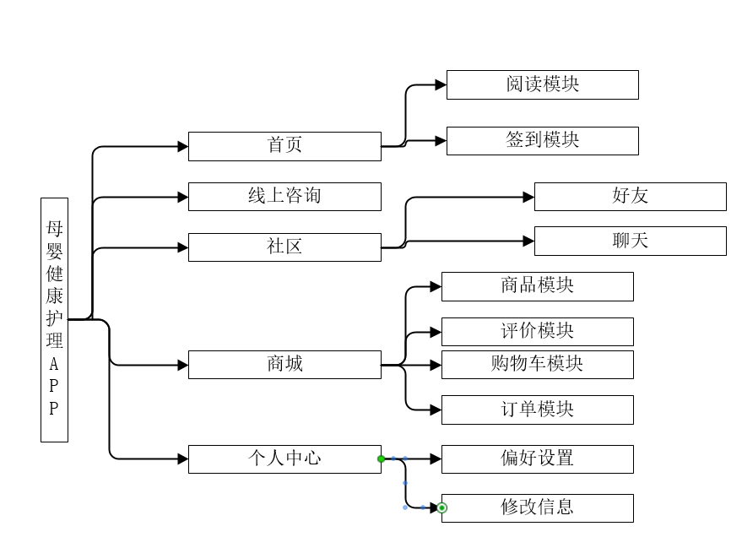
我们的整体系统由五大板块组成，分别是首页板块、线上咨询板块、社区板块、商城板块、个人中心板块，各个板块的功能与可使用该功能的角色如下表所示：

功能 | 具体描述 | 可使用此功能的角色
首页（阅读/签到） | 首页的主要功能是孕妇签到记录和孕妇阅读。 | 管理员、游客(只读)、注册用户
线上咨询 | 提供找医院、找医生、诊疗服务。 | 管理员、游客(只读)、注册用户
社区 | 以母婴为切入点解决用户的社交需求，增强用户粘度。提供高效的社会化，个性化，群体化的社交服务。 | 管理员、注册用户
商城 | 引进高端化、品质化母婴产品以至能打动90后为主的新生代妈妈们的心。 | 管理员、注册用户、商家
个人中心 | 记录个人信息、偏好设置。 | 管理员、注册用户

4.3 程序1（首页）设计说明
4.3.1 程序描述
该模块为用户使用该软件的第一个用户界面，整体页面布局清晰简洁，能快速帮助用户熟悉本软件的功能

4.3.2 功能
首页的主要功能是孕妇签到记录和孕妇阅读。
1.孕妇签到：该功能记录这一天是怀孕的第几天，并提示孕妇在这段时间的注意事项，以及孕妇可能会出现的生理状况。
2.阅读：该功能是与孕妇生活的各个方面相关的有益的读物。孕妇可以直接选择相应孕期推荐读物阅读，搜索关键字查找读物阅读，也可以选择类别快捷键进入相应种类的读物推荐查找读物阅读。
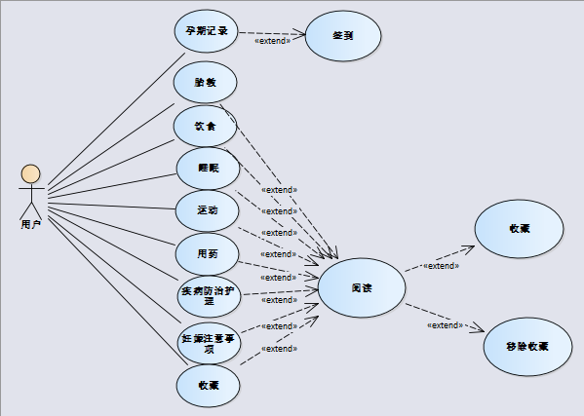
首页用例图

4.3.3 性能
1.文章查询：
灵活性：app应响应几乎所有的点击时间和UI操作
时间特性：响应点击的时间在1秒左右
2.签到：反应时间取决于网络状态

4.3.4 输入项
1．点击签到
2．用户在阅读搜索区域输入自己想要阅读的文章信息，如文章标题、作者、类别

4.3.5 输出项
1．返回签到成功
2．返回与用户输入信息相关的文章信息

4.3.6 算法
本部分没有采用自定义算法。

4.3.7 流程逻辑
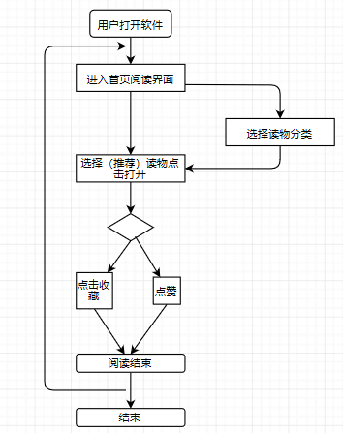
首页模块的主要流程逻辑是：用户打开本软件，然后进入首页阅读界面，此时用户能有两个选择，一是选择进入推荐读物进行阅读，二是选择进入读物分类进行读物的挑选并阅读，在阅读过程中读者可以进行点击收藏或者点赞，阅读结束后点击退出。

4.3.8 接口
阅读模块（首页）接口 | 陈云德
请求主页数据 | 一次20-30条（个性）推荐读物信息：读物ID、读物标题、读物封面。
请求孕妇孕期小知识 | 根据孕妇孕期返回对应生活小建议。
读物详细数据请求 | 读物ID获取详细信息：读物内容、读物类别、点赞人数、收藏人数、阅读人数、评论。
收藏更新 | 更新收藏读物列表ID。
读物评论更新 | 更新评论数据。
读物评论数据请求 | 返回更多读物评论。
刷新读物库（定期/后台） | 增删查改数据库读物。

4.3.9 存储分配
运行内存：本程序在高级语言c++、python进行编码，直接的内存分配由程序运行时分配。
物理内存：本模块使用mysql数据库并设计了两个数据库
1. article（文章数据库）
本数据库用于存放该模块所有文章的具体信息，如文章标题、写作时间、文章类别、文章作者、具体内容
2. sign (签到数据库)
本数据库用于存放用户的每日签到信息，如签到时间，签到内容

4.3.10 注释设计
在代码部分的适当位置会有中文注释

4.4 程序2（商城）设计说明
4.4.1 程序描述
商城系统为商品买家和卖家提供一个公平的交易平台。

4.4.2 功能
主要功能：商品查询、订单查询、购物车
- 浏览搜索商品功能，通过输入想要找的商品的关键字进行查询，然后从若干商品中进行浏览，挑选出自己想要的商品。
- 查看商品相信信息功能，通过浏览到的商品，对商品进行详细信息浏览。
- 购物车功能，在浏览网页和查找商品的过程中，如果选中某一商品，就可以随时将它添加到自己的购物车中，前提条件是这必须要在登录之后才能完成的操作。而且，还可以将购物车中的商品使用网上银行账户通过支付宝的操作进行递交付款。
- 商品网站管理员对商品进行分类管理功能，该功能包括添加商品、修改商品、删除商品、添加商品类型、修改商品类型、删除商品类型并且显示出所有的商品类型和商品信息（如编号、名称等）。

4.4.3 性能
1.商品查询：
灵活性：app应响应几乎所有的点击时间和UI操作
时间特性：响应点击的时间在1秒左右
2订单查询：反应时间取决于网络状态
3购物车；用户选中所需要购买商品，点击订购的产品后出现订购商品的界面，在 已登陆状态输入好数量，地址，备注后再按确定，订单信息就会写入数据库完成订购操作。

4.4.4 输入项
- 商品查询：组合、模糊的查询/筛选条件
- 订单查询：订单号/点击缓存数据
- 购物车：用户的各种点击操作

4.4.5 输出项
- 商品查询：发送网络请求至服务器。获取与关键字相关数据后返回，更新前台展示数据。
- 订单查询：发送网络请求至服务器，获取与订单相关的信息/错误信息
- 购物车：发送网络请求至服务器，获取与商品相关的信息/刷新

4.4.6 算法
本部分未采用自定义的算法。

4.4.7 流程逻辑
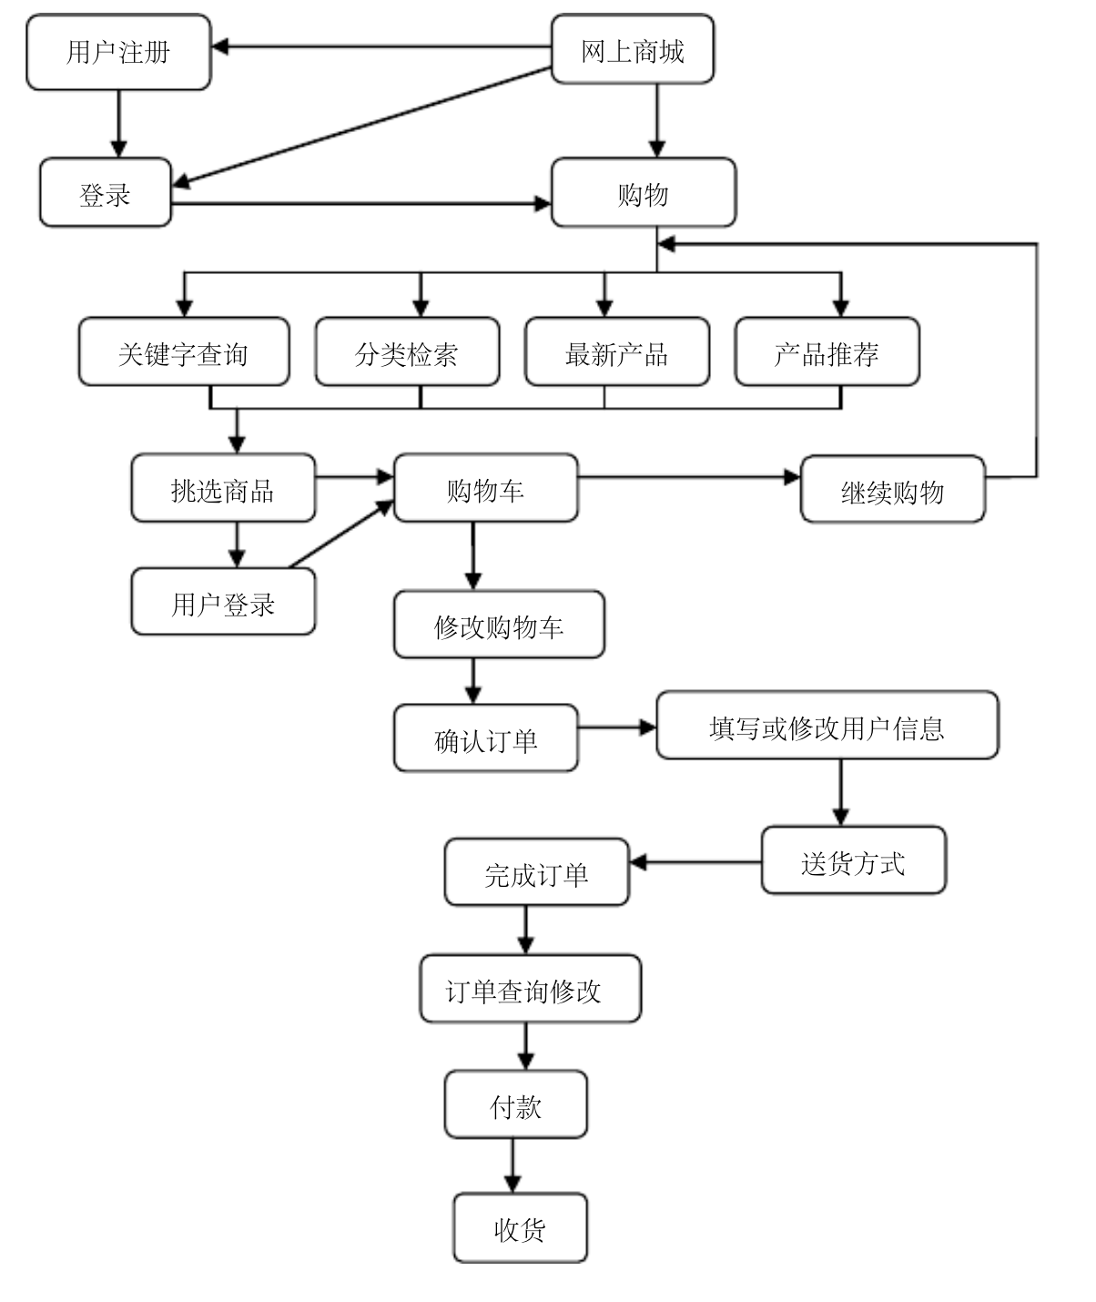
商城模块的流程逻辑是：已注册用户进入网上商城开始购物，用户可以进去关键字查询搜索自己想要的商品，也可以进入分类检索、最新产品、产品推荐来浏览商品，在挑选商品的过程中用户可以将商品加入到购物车，之后可以选择继续购物或者进入购物车，选择进入购物车后进行订单确认或者删除商品，确定订单后填写或修改用户信息，选择送货方式最后完成订单，往后可以进入订单查询和修改完成付款，最后收货。

4.4.8 接口
商城模块接口 | 杨杰
请求主页数据 | 一次20-30条(个性)商品信息:每条信息包含商品ID，图片，名字，价格，付款(查看)人数。  商品详情数据请求：根据商品ID获取详情:包含包含商品展示图(视频)，商品分类(规格)，部分评论，购买数，厂商信息。
评论数据请求 | 返回更多商品评论。
购物车商品更新 | 更新商品信息，包含价格，是否失效等等。
下单请求 | 集成第三方支付宝支付功能。

4.4.9 存储分配
运行内存：本程序在高级语言c++、python进行编码，直接的内存分配由程序运行时分配。
物理内存：本模块使用mysql数据库并设计了两个数据库
1． commodity（商品数据库）
本数据库用于存放商品的各类信息，如商品名称、价格、分类、数量、评价、ID号、厂家信息
2． order（订单数据库）
本数据库用于存放订单的各类信息，如订单号、收发货地址、购买日期

4.4.10 注释设计
在代码部分的适当位置会有中文注释

4.5 程序3（咨询）设计说明
4.5.1 程序描述
咨询模块主要采用c/s架构对用户提供线上医疗服务，并且管理员通过相应接口将实时更新相关医疗数据库信息并且展示给用户。
- app咨询端主体：较好地设计内容端界面，让用户有更好地体验进行线上医疗服务
- 服务器端设计：实时更新医疗相关信息数据库，为客户提供实时体验。并且在出现非法操作时，后台有相应的信息提示输出

4.5.2 功能
主要功能：寻找医院、推荐医生、诊疗服务
- 寻找医院：该功能通过用户输入的要求来匹配并输出符合要求的医院信息，并为用户提供预约服务
- 推荐医生：该功能通过用户输入的要求来匹配并输出符合要求的医生信息，并能直接通过该模块与医生进行线上咨询
- 诊疗服务：该功能能为用户提供手术预约、预约检查等服务

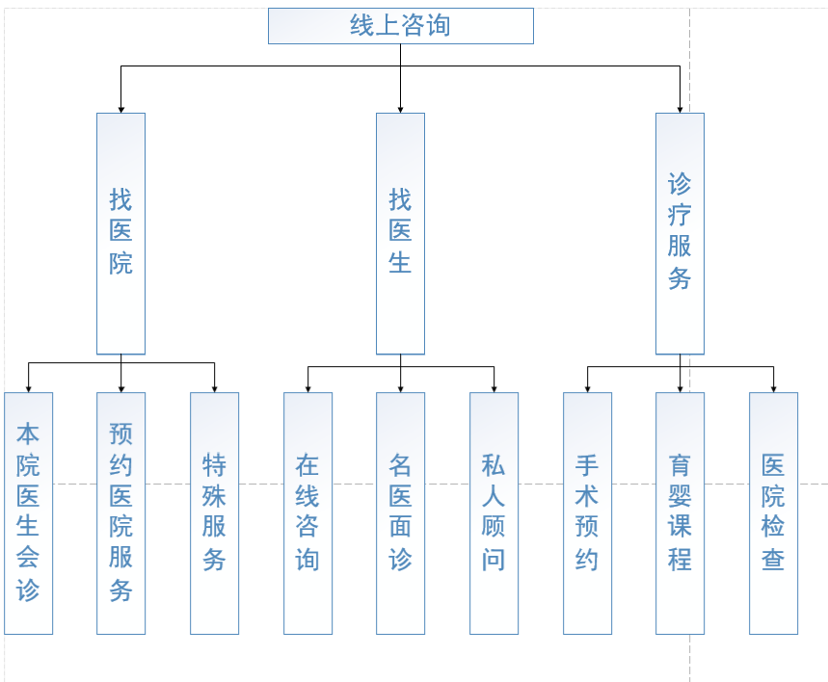
咨询模块用例图

4.5.3 性能
１、响应时间较快，如用户申请服务，能够立即反馈服务信息，系统能较快处理医 患所需服务类别，并实时反馈处理进度，进度为：已提交申请--正在审核申请--正在处 理申请--处理成功。
2、本模块对系统安全、应用安全、敏感信息等的进行了大力保护，不私自泄露一切用户信息。
3、要求系统的操作方式尽可能简单，运行的界面类同，与其他软件的接口以及开发计划等发生变化时，应具有的适应能力，也具有一定的通用性，在数据结构、程序不变的情况下，能应用于不同的系统。

4.5.4 输入项
输入项即是用户的各种操作，如点击服务内容选择。
- 验证用户信息
UserId pass LimitsOfAuthority
返回：如验证通过则返回type=“1”,不通过则返回type=“0”
- 接受服务内容
ServiceChoose(int) load ServiceProvider[]
返回：通过ServiceChoose选择的数据载入 ServiceProvider[]数组，及时向用户界面提供相应服务
- 举报信息机制
Userreport（bool） transport usercontent（string）
返回：通过Userreport（bool）是否显示举报信息填写框，并通过transport函数传入管理后台函数usercontent

4.5.5 输出项
输出项即是从数据库读取数据，或者警告错误信息。
- 医疗预约结果
Userclick display appointmentresult（bool）
返回：通过用户点击预约按钮，系统向app端返回预约结果信息。
Reportsteal（string）
返回：管理人员通过数据库向其用户提供举报反馈信息。

4.5.6 算法
本部分没有采用自定义算法。

4.5.7 流程逻辑
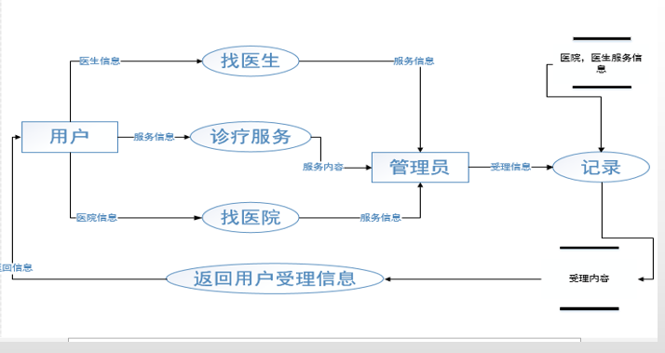
咨询模块的流程逻辑是：用户进入该模块后能有三个选择，找医生、诊疗服务、找医院，用户根据自己的需要，在用户进行选择后，系统将会对用户的选择做出回应并记录相关信息，最后返回用户需要的信息

4.5.8 接口
咨询模块接口 | 刘小锋、陶杰
医生列表 | 一次10-15条，医生有所属医院，每个医生包括医生ID，医生姓名，医生照片，医生简介，医生等级，医生擅长方向，医生所属医院，医院包括医院简介，医院照片，医院简介，医院星级，医院擅长方向，此外提供举报入口，对某医院或者医生进行举报，包括举报人ID，被举报对象ID，被举报类别，备注信息。
医院列表 | 一次10-15条，医院包括医院简介，医院内医生，医院照片，医院简介，医院星级，医院擅长方向，此外提供举报入口，对某医院进行举报，包括举报人ID，被举报对象ID，被举报类别，备注信息。
咨询信息请求 | 点击医生或医院进入咨询界面，点击举报入口进入举报界面。
咨询信息更新 | 提供双方对话内容并依次显示在界面上形成互动交流的模式。
举报信息反馈 | 反馈举报人以及被举报人经过系统审核后的举报结果。

4.5.9 存储分配
运行内存：本程序在高级语言c++、python进行编码，直接的内存分配由程序运行时分配。
物理内存：本模块使用mysql数据库并设计了两个数据库
4.5.9.1 hospital（医院数据库）
本数据库用于存放与本软件合作的医院的信息，如医院简介，医院内医生，医院照片，医院简介，医院星级，医院擅长方向
4.5.9.2.doctor（医生数据库）
本数据库用于存放医生的基本信息，如医生ID，医生姓名，医生照片，医生简介，医生等级，医生擅长方向，医生所属医院

4.5.10 注释设计
在代码部分的适当位置会有中文注释

4.6 程序4（个人中心）设计说明
4.6.1 程序描述
本模块能让用户修改自己的部分信息，使得信息更加真实有效，并能增加用户与软件的互动性。提高用户对软件的使用率

4.6.2 功能
修改个人信息：根据用户的情况变更修改用户的信息，实名认证。
帐号安全：绑定手机号，邮箱等确保用户的帐号安全，还可以在忘记密码时进行密码的修改根据密保手机或邮箱等修改密码。
消息中心：查看系统消息、活动提醒、支付记录、他人回复等等。
最近浏览记录：可以查看之前用户自己翻看过的足迹，方便用户及时查找之前的观看的内容。
任务列表：查看可做任务，任务描述以及任务完成后可获得的积分。
下载中心：查看用户下载的文档或者视频。
设置：其中包含一些基础的设置例如退出登录等。
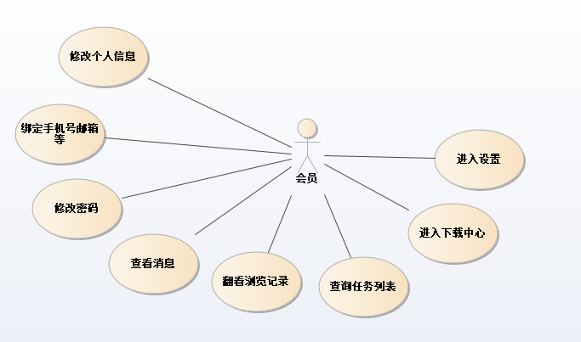
个人中心用例图

4.6.3 性能
1. 真实性：收集信息时确保用户信息真实性
2. 时效性：页面响应时间不超过3s

4.6.4 输入项
输入用户的个人信息，如姓名，性别，电话等

4.6.5 输出项
返回修改的结果，如修改成功、修改失败

4.6.6 算法
本部分没有采用自定义算法。

4.6.7 流程逻辑
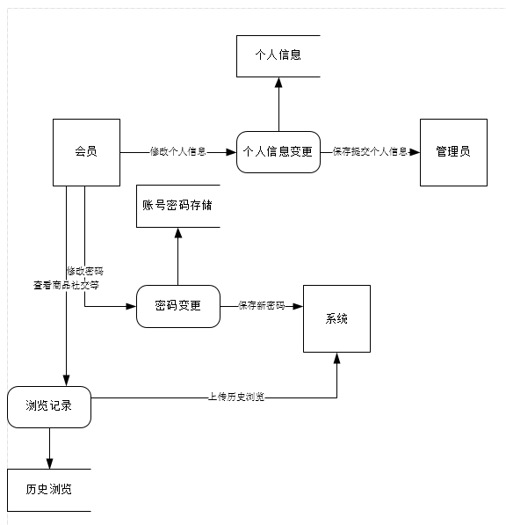
个人中心模块的流程逻辑是：已注册用户进入到个人中心模块后，有三个选择，个人信息变更、密码变更、浏览记录，用户选择个人信息变更，填写好个人信息后，系统进行保存。用户选择密码变更，输入好信息后系统进行保存。用户选择浏览记录后系统返回历史浏览记录。

4.6.8 接口
个人中心模块接口 | 侯晓峰
个人中心数据请求 | 弹出个人中心页面，包含用户名，孩子性别，家庭地址，怀孕确诊日期，头像，信用等级以及个人标签
更新个人标签请求（后台） | 根据用户近期使用记录数据，更新当前更符合用户的标签，
修改个人信息请求 | 点击修改信息，进去个人信息界面进行修改，返回出修改后的个人信息

4.6.9 存储分配
运行内存：本程序在高级语言c++、python进行编码，直接的内存分配由程序运行时分配。
物理内存：本模块使用mysql数据库并设计了两个数据库
- user（用户数据库）
本数据库用于储存用户的个人信息，如用户名，孩子性别，家庭地址，怀孕确诊日期，头像，信用等级以及个人标签

4.6.10 注释设计
在代码部分的适当位置会有中文注释

4.7 程序5（社区）设计说明

4.7.1 程序描述
随着Internet技术的快速发展，人与人之间交流方式逐渐增多。本项目是针对母婴健康护理，为了方便人们在此领域探讨问题和发表意见，我们决定开发出社区模块。在社区模块上，用户可以提出自己遇到的问题，即发表某一主题，随后，社区上的其他人会根据自己的学识、经验发表意见或提出问题的方法。
社区模块的目的是提供一个供用户交流的平台，为广大用户提供交流经验、探讨有关于母婴健康护理的问题。

4.7.2 功能

对于用户来说，社区系统最基本的功能应该有三个：
（1）发帖：社区是为了相互讨论话题而产生的，发表帖子就是表达自己的看法，与他人进行讨论，因此发帖是社区的首要功能。
（2）回帖：与发帖相对应，如果想发表自己的意见，参与讨论，那就要回复帖子。
（3）浏览帖子：发表了帖子就是要给人看的。
除了以上基本功能，要是社区能够完整，还需要其他扩展功能：
（1）注册登录：有了注册登录后，可以明确地区分不同的用户，也方便用户之间的互相交流。
（2）编辑帖子：注册用户在需要修改更新自己发表帖子的内容时，就引出了编辑帖子的扩展，用于给用户更新自己发表帖子的内容。对于管理员来说，可以任意编辑帖子的内容。
（3）转移帖子：社区是有明确板块划分的，如果某内容不属于所在板块的相关话题，那么管理员就可以将该内容转移到所属话题的板块中去。
（4）删除帖子：如果用户发表了不符合社区规则的帖子，则需要管理员删除这些帖子。
（5）搜索帖子：社区中的帖子很多、很杂，有了搜索帖子的功能之后，用户就可以从大量的帖子中找到符合要求的帖子。
（6）锁定帖子：管理员有时候不希望用户对某些帖子进行发表或回复，这就需要锁定贴子的功能。
（7）分版块浏览帖子：这个功能是在社区规模慢慢扩大后体现出来的。随着帖子数量的增加，帖子的内容会变得五花八门，将讨论话题相同的帖子放在一起，分成不同的版块，这样用户就可以分版块浏览自己感兴趣的帖子了。
（8）管理版面：社区版块需要先被创建，才能被使用，管理员可以对板块进行修改、删除等操作，这些是管理员才可以操作的扩展功能。
（9）管理会员：管理员可以对注册该社区的用户进行管理。管理员可以添加、修改、删除以及赋予用户某种权限等操作，这个扩展功能可以对用户进行很好的管理。
（10）群聊功能：社区版块可以建立起群聊，在这一功能中用户可以自建群里，在其中讨论母婴护理问题，育儿经验等。
（11）活动组织：社区版块中可以由管理员或者信誉好的用户发起线下活动组织，让各位用户报名参与活动，通过线下见面的形式来达到互动交流的目的
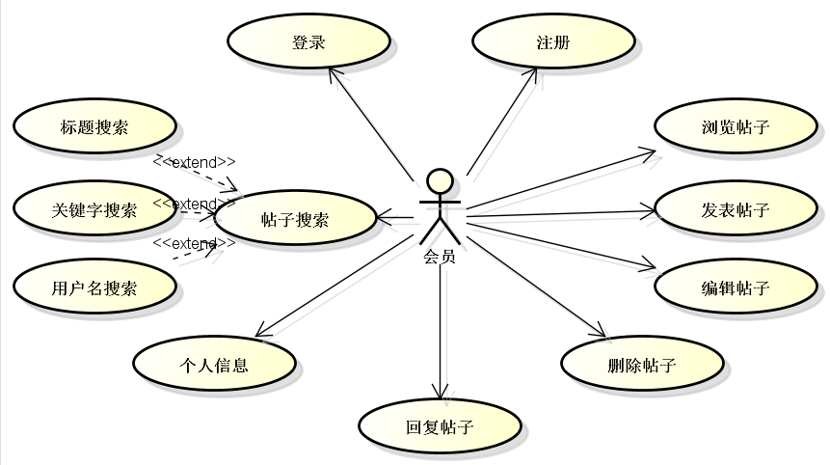
会员用例图

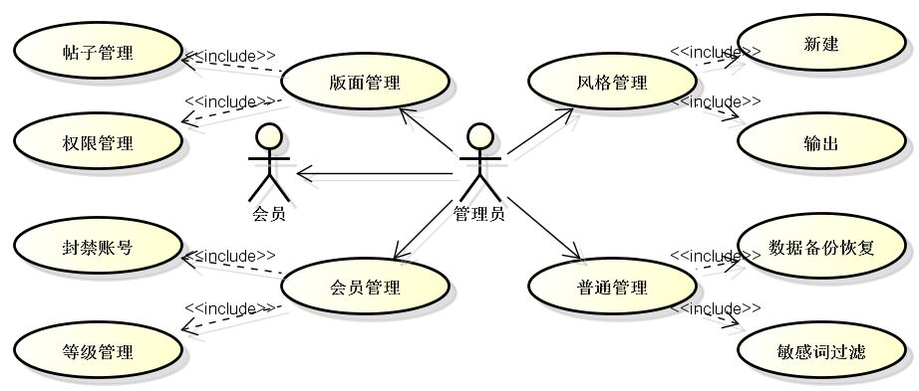

管理员用例图

4.7.3 性能
1.负载率：能承载10人以上500人以下同时在线聊天交互
2.时效性：页面响应时间不超过3s

4.7.4 输入项
输入的数据：在该模块搜索区域输入自己想要询问的问题或者帖子

4.7.5 输出项
输出的数据：返回与查询内容相关的所有帖子

4.7.6 流程逻辑
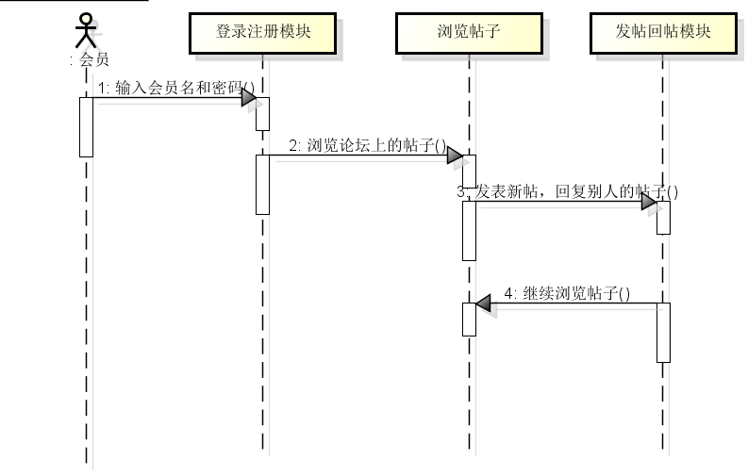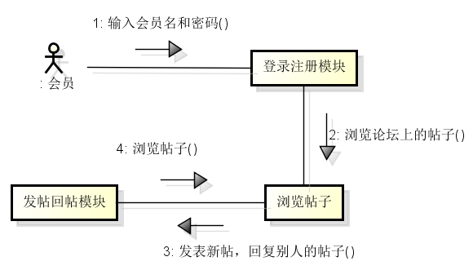
会员发帖回帖时序图 会员发帖回帖的协作图
从图中可以看出，首先会员被要求输入注册时获得的用户名和密码，在这个过程中，系统会验证用户的合法性。如果合法，会员就可以登录到社区做自己想做的事情。会员在浏览帖子时，可以对自己感兴趣的话题发表意见（发帖），也可以对他人发表的文章发表评论（回帖）。其中浏览帖子和发帖回帖是循环执行的。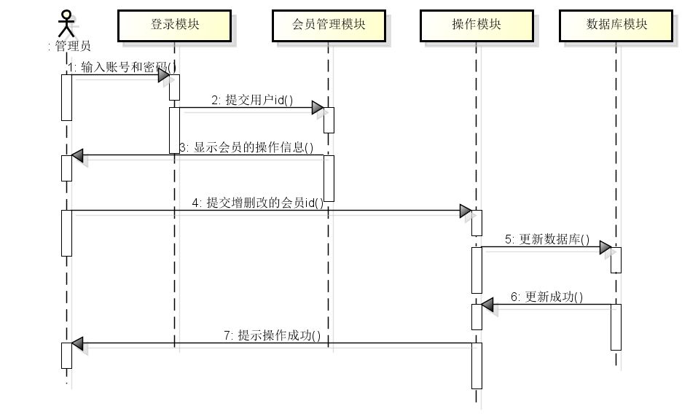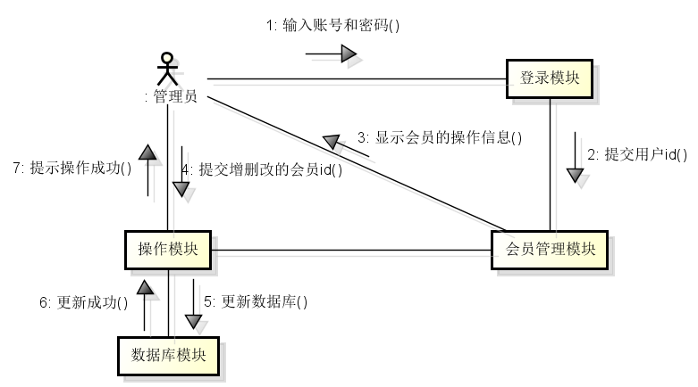
管理员管理会员时序图 管理员管理会员的协作图
管理员管理会员信息时，首先被要求输入账号和密码。在这个过程中，系统会验证合法性。如果合法，管理员就可以登录到社区做自己想做的事情。管理会员信息时，要输入指定的会员id，会员管理模块会显示会员的相关操作信息，管理员对会员信息进行增删改等操作后提交至操作模块，由操作模块更新数据库，更新成功后逐级进行操作成功的提示。
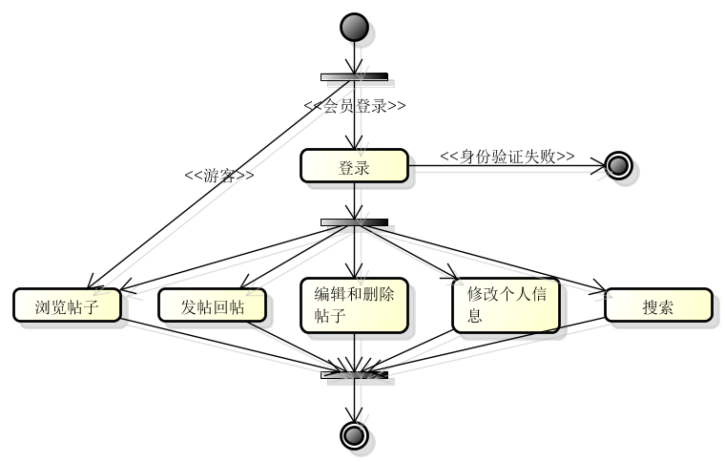
模块前台的活动图
由图可以看出，游客只能浏览帖子，其他活动对游客不开放。只有注册为会员才拥有发帖回帖、编辑删除帖子等功能
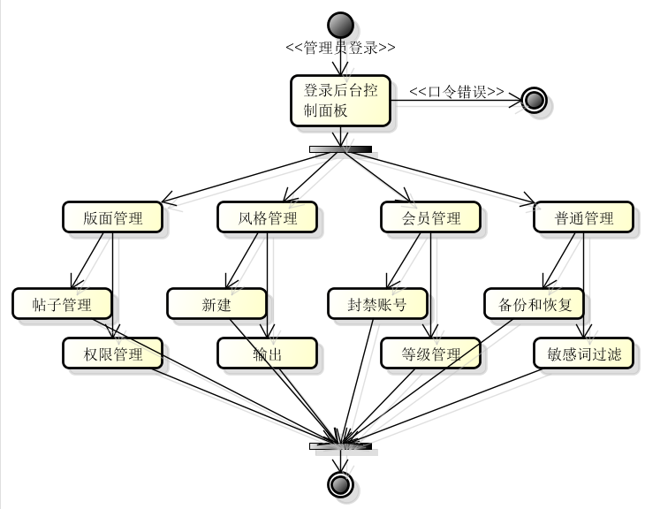
模块后台的活动图
由图可以看出，管理员对版面管理、风格管理、会员管理、普通管理等4大模块进行活动管理，每一个模块又包含若干小功能。

4.7.6 算法
1.各级别用户私有功能的实现方法
私有功能是不能比其级别高的用户所继承的功能。因此，私有功能系统应进行具体某个级别身份的识别，非这个级别层次的用户则被拒绝访问
2.各级别用户共有功能的实现方法
公有功能是可以比其级别高的用户所继承的功能。因此，公有功能系统只进行比其级别低的用户身份识别，如果此用户级别低则拒绝继续访问。此外，高级别的用户可以进行功能重载，比如匿名用户只能查看本系统会员列表，但是超级会员在查看的同时可以进行管理操作，如修改，删除等

4.7.7 接口
社区模块接口 | 尹世兴
请求主页数据 | 一次展现10-15条帖子信息:每条信息包含帖子ID，帖子标题，时间，查看人数，评论数  帖子详情数据请求，根据帖子ID获取详情:帖子完整信息，10-15条评论。
刷新帖子 | 再次请求主页数据。
更多评论请求 | 根据帖子ID返回更多评论。
评论帖子请求 | 评论帖子、写入评论到相应ID的帖子下。
帖子更新 | 增删改自己帖子内容。
发布请求 | 将贴子添加到已发布帖子列表中。

4.7.8 存储分配
运行内存：本程序在高级语言c++、python进行编码，直接的内存分配由程序运行时分配。
物理内存：本模块使用mysql数据库并设计了两个数据库
1． User（用户信息数据库）
用来存放登录了该模块的用户信息，包括用户的id号，姓名，密码等个人信息。其中id号是自动编号，并没有特殊的意义，只是用来表示唯一的一名用户，其他各列都是文本类型

2． Board（版面数据库）
用来记录版面的名称，版主的id号、版面的id号等信息，这里版主的id与User库中的用户id是相关联的，能够为不同的用户划分不同的权限，一是版主权限，二是普通用户权限
3． Announce（帖子数据库）
用来存放所发送帖子的id、题目、作者、连接地址、子帖号、父贴号、帖子的内容、长度等信息

